ГРУППОВОЙ ПРОЕКТ КАК ПРОДУКТИВНАЯ ФОРМА ОРГАНИЗАЦИИ СОТРУДНИЧЕСТВА ШКОЛЬНИКОВ

Автор: Ивлева Ольга Петровна, классный руководитель 8 «В» класса
Организация: Муниципальное бюджетное образовательное учреждение г.Иркутска средняя общеобразовательная школа №72 имени И.С.Хаминова (МБОУ г. Иркутска СОШ №72)

Современный образовательный процесс ставит своей целью формирование и развитие личности ученика, его интеллектуальных, социальных и нравственных качеств. Учебно-воспитательный процесс в школе должен быть организован так, чтобы обеспечить активное участие детей в деятельности: учебной, проектной, исследовательской и т.д. Групповая проектная деятельность – это возможность для ученика включиться в общую работу, которая создает условия для развития личности. У учащихся повышается познавательная и учебная мотивация, снижается уровень страха быть неуспешным в решении каких-то задач, т.к. ребята включаются в коллективную деятельность, которую можно охарактеризовать словами пословицы "Ум – хорошо, а два – лучше". У школьников появляется возможность советоваться друг с другом, обмениваться мнениями. Групповая работа улучшает психологический климат в коллективе через организацию совместных действий для решения общей цели, через взаимопонимание и взаимопомощь. Таким образом формируется продуктивное сотрудничество школьников.
Я хочу представить опыт реализации группового экологического просветительского проекта «Экодесант», направленного на формирование основ экологических знаний младших школьников. Данный проект – это работа учеников 8 класса по подготовке ярких, интересных и полезных мероприятий для ребят 1-4 классов экологической направленности.

Описание группового экологического просветительского проекта «Экодесант»

Авторы проекта: Поминов Семен, Фаттахов Николай, Яковлев Константин, Верхозин Иван, Власов Владимир, Белая Полина, Федулов Сергей, Николаева Анастасия, Станиславская Анита, Рыбкина Елизавета, Рыбкина Екатерина, Валетова Софья, Дедурова Дарья, ученики 8 «В» класса
Руководитель: Ивлева Ольга Петровна, классный руководитель 8 В класса, учитель технологии
Срок реализации проекта – 4 месяца
Целевая группа, на которую направлен проект, начальные классы СОШ№72
Направление - добровольческий

- Проблема:
Все мы знаем, что в мире ухудшается экологическая ситуация, а экологический кризис приобретает глобальные масштабы. Выживание же человечества зависит в большей степени от него самого: как оно сможет сохранить биосферу, сумеет ли организовывать экологически безопасные производства, овладеет ли экологической культурой.
В решении этих важных задач школе не может оставаться в стороне. Поэтому одна из важных задач образования - создать условия для формирования экологической культуры подрастающего поколения, формирование которой происходит прежде всего в ходе образовательного процесса.
Проблему же мы видим в том, что экологические знания не всегда формируют экологически грамотное поведение. Мы считаем, что экологическое воспитание должно быть направлено на то, чтобы научить школьника в любых жизненных ситуациях действовать правильно с точки зрения экологии, не угрожая и не уничтожая природу, заботиться об окружающей среде на основе разумных решений.

- Идея проекта:
Экологическим образованием младших школьников занимается, конечно, прежде всего школа. Ученики получают знания, которые помогают им понять окружающий мир и его взаимосвязи, познакомиться с основами экологической культуры.
Идея проекта состоит в том, что дети младшего школьного возраста любознательны, активны и отзывчивы. Интересное занятие, проведенное к тому же старшеклассниками, всегда вызывает у учеников яркие эмоции и положительную реакцию. На этих занятиях дети «впитывают» всю информацию, что способствует формированию знаний, чувств, эмоций, развитию способностей и интересов. Значит, хороший экологический крок, подготовленный восьмиклассниками, будет эффективным для формирования основ экологической культуры.
Старшие школьники, выступая в роли учителей, также получают множество «плюсов». Они не только хорошо и основательно сами усвоят тему занятия, но и продумают, как просто, доступно и интересно донести информацию до детей, предложить им простейшие способы помощи природе. Значит у старшеклассников появляется реальная возможность самореализоваться и получить практический опыт осуществления своего проекта, задумки. По нашему мнению, такое экологическое просвещение учеников начальной школы должно быть сжатым по времени, ярким, приуроченным к какому-либо празднику, например, новому году, разнообразным по тематике, своеобразным «экологическим десантом».
- Цели и задачи проекта:
Цель:
Донести до учеников начальной школы основные экологические знания в интересной форме и научить их помогать природе простыми и доступными средствами
Задачи:
- Определить круг экологических тем для проведения мероприятий в начальной школе
- Спланировать деятельность участников проекта
- Выполнить мини проекты, выбранные учащимися из обозначенного круга экологических тем
- Подготовить все необходимые реквизиты для проведения мероприятия или мастер-классов в начальных классах
- Пропагандировать заботу и бережное отношение к окружающей среде, природе.
- Проанализировать проведенные мероприятия и дать им оценку.
- География проекта:
2-4 классы МБОУ г.Иркутска СОШ №72
- Ожидаемые результаты:
- расширение знаний о нормах поведения в природной среде;
- повышение уровня экологической культуры учащихся;
- повышение интереса к изучению флоры и фауны нашей страны;
- мотивация к правильному общению с природой;
- овладение простейшими способами помощи природе.
- Реализация проекта
Этапы реализации проекта
Название этапов | Сроки
Подготовительный этап | Октябрь - ноябрь 2022
Основной этап | Ноябрь - декабрь 2022
Заключительный этап | Декабрь 2022 - январь 2023
Этап рефлексии | Январь 2023
1. Подготовительный этап
Задачи на данном этапе:
- отбор экологических тем для проведения мероприятий во 2-4 классах во время «Экодесанта»;
- изучение и анализ различных интересных форм проведения мероприятий по экологическим темам;
- распределение экологических тем и мероприятий между авторами проекта «Экодесант»;
- обсуждение мероприятий с учителями начальных классов.
Деятельность учащихся:
- выбор темы экологического мини-проекта, изучение материала по теме, изучение и анализ различных форм проведения мероприятий для реализации своего мини-проекта;
- совместная с руководителем проработка мероприятия, различных идей по подготовке и проведению мастер-классов, игр, мини-квестов на планируемом мероприятии.
ФИ ученика | Мини-проект
Поминов Семён | Экокультура
Верхозин Иван,  Власов Владимир | Жизнь растений
Яковлев Константин,  Фаттахорв Николай | Братья наши меньшие
Белая Полина,  Федулов Сергей | Собаки – наши друзья. А друзей в беде не бросают
Николаева Анастасия,  Станиславская Анита | Съедобные новогодние подарки для птиц
Рыбкина Елизавета,  Рыбкина Екатерина | Переменки доброты. Загадочные существа - кошки
Валетова Софья,  Дедурова дарья | Экоигры
2. Основной этап проекта.
Задача на данном этапе: координирование действий всех участников проекта.
Деятельность учащихся:
- работа над мини-проектами по темам «Экодесанта»;
- разработка сценария мероприятия по выбранной теме, подготовка презентаций, экоигр, мини-квеста, мастер-класс, подготовка наглядности для проведения мероприятия;
- уточнение плана проведения мероприятий «Экодесанта» с учителями начальных классов .
3. Заключительный этап. Проведение мероприятий «Экодесанта» в 2-4 классах
Задача: создание эмоционального настроя на мероприятие, вовлечение учеников в активную познавательную деятельность
4. Рефлексия:
- отзывы учеников о мероприятии;
- заполнение авторами проекта листов самооценки.

- Мероприятия, проведенные в рамках проекта
Дата | Мероприятие
19.12.2022 | Новогодний экодесант: Знакомьтесь, Экокультура. Мини-проект «Живи, ёлочка» (Поминов С., Валетова С.) 4А кл.
20.12.2022 | Новогодний экодесант: Экомастер. Мастер-класс «Съедобный новогодний подарок птицам» (Николаева А., Станиславская А.) 4В кл.
21.12.2022 | Новогодний экодесант: Братья наши меньшие. Экоквест о животных «Новогодняя карусель» (ФаттаховН., Яковлев К., Дедурова Д., Валетова С.) 3Б кл.
22-23.12.2022 | Экопеременки «Новогодний переполох»: Загадочные существа – кошки. Экоигры (Рыбкина Е., Рыбкина Е., Валетова С.) 1-4 кл.
12.01.2023 | Экодесант: Жизнь растений. Путешествие «В царстве растений» (Верхозин И., Власов В.) 4Б кл.
16.01.2023 | Экодесант: Собаки – наши друзья. А друзей в беде не бросают. Экожурнал «Помощь слабым – дело сильных» (Белая П., Федулов С.) 2 Б кл.
- Результаты проекта «Экодесант»:
- сделали новогодние ёлочки из бумаги, сохранили жизнь настоящим;
- сделали съедобную кормушку «Вкусняшку»;
- сделали и развесили в своих дворах съедобные шишки – новогодний подарок птицам;
- узнали удивительные факты о знакомых животных, дали обещание: «Беречь птиц, насекомых, зверей»;
- на экопеременках вспомнили породы, «профессии» кошек, песни и мультики про кошек;
- нарисовали разрешающие и запрещающие знаки поведения в лесу;
- вместе с детьми выпустили экожурнал «Помощь слабым – дело сильных»;
- активно поучаствовали в благотворительной акции помощи питомнику К-9.
Интервьюирование: Опросив учителей начальных классов, где были проведены мероприятия экодесантом, было выяснено, что экоуроки понравились, вызвали живой интерес у ребят и большое желание встретиться еще.
Была проведения рефлексия: ребята начальной школы оценили мероприятие смайликами, восьмиклассники заполнили листы самооценки:
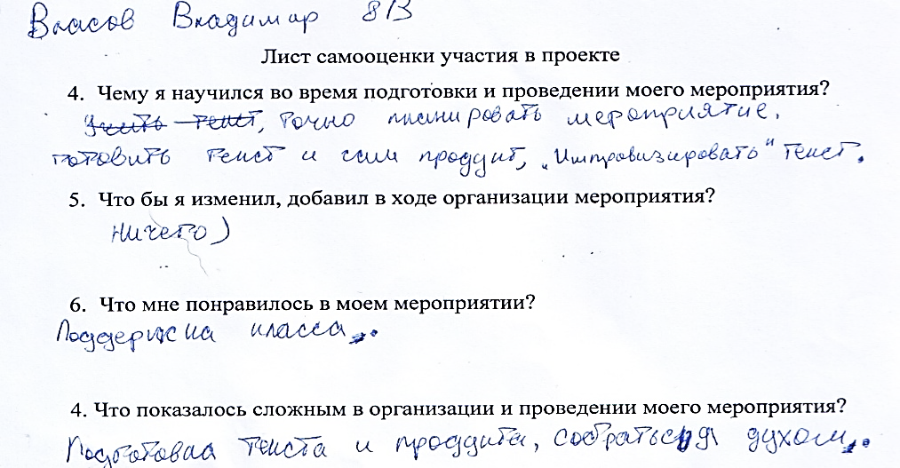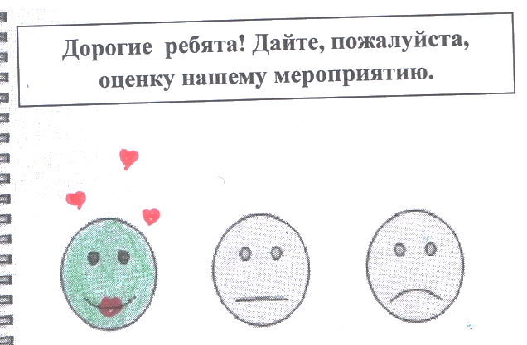
- Бюджет проекта «Экодесант»:
Деньги на расходные материалы для изготовление наглядности для мероприятий, для мастер-классов, эковеста с радостью дали родители.
- Перспективы проекта «Экодесант»:
Провести разработанные мероприятия во всей начальной школе (тем более, что ребята и учителя начальных классов об этом просят).

Фотографии с мероприятий

